


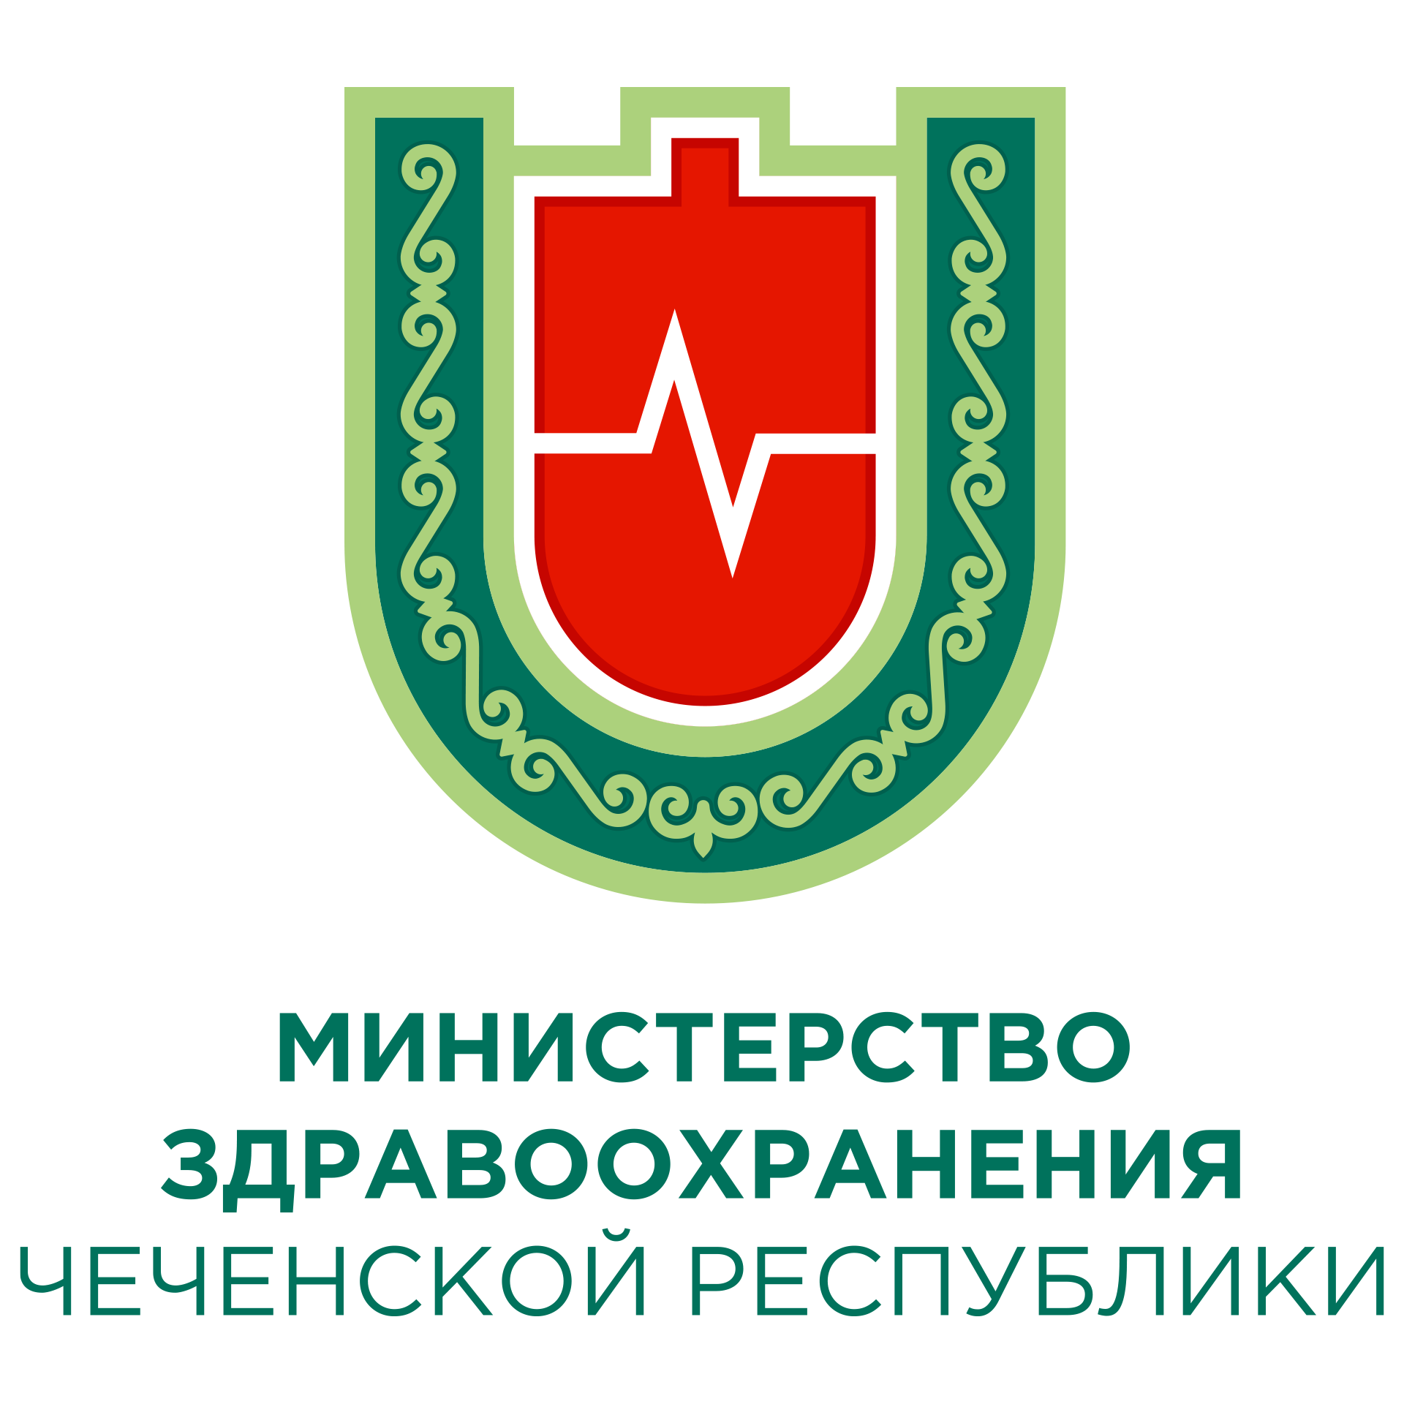
Центр общественного здоровья и медицинской профилактики МЗЧР
ПРОЙДИТЕ СКРИНИНГОВЫЙ ОСМОТР В ПОЛИКЛИНИКЕ, К КОТОРОЙ ВЫ ПРИКРЕПЛЕНЫ!
ОСВЕДОМЛЕННОСТЬ – ПЕРВЫЙ ШАГ К ПРЕДУПРЕЖДЕНИЮ РАКА МОЛОЧНОЙ ЖЕЛЕЗЫ

